Seminario TIC · CURZA / UNCo
Guía — Q-09 · Ciudad: de capas a buffer
Bloque B · Capas, DEM, buffer y ubicación (Lab II · Brooklyn 1–5 · datos abiertos Patagonia-equivalente)
Software: QGIS 3.40 Desktop · Bloque B · Lab II (CURZA/UNCo)
Video: sig-q09-brooklyn-capas-buffer-charon.mp4 (soft subs). Demo docente QGIS 3.40 ES.
Paso 1 · Capas
Prendé barrios, vías y puntos. La ciudad se lee como capas, no como un dibujo único.
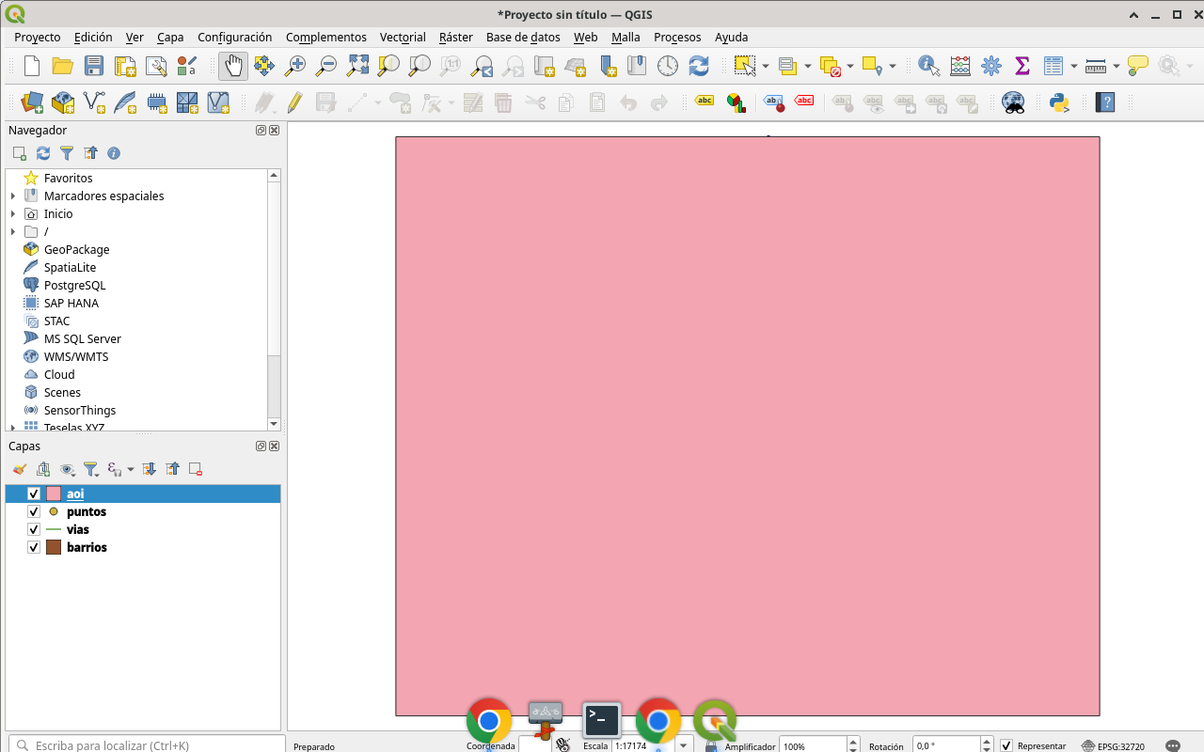
Figura 1
Tip: Panel Capas
Paso 2 · Tabla
Abrí la tabla de escuelas o puntos. Consultá atributos antes de buffer.
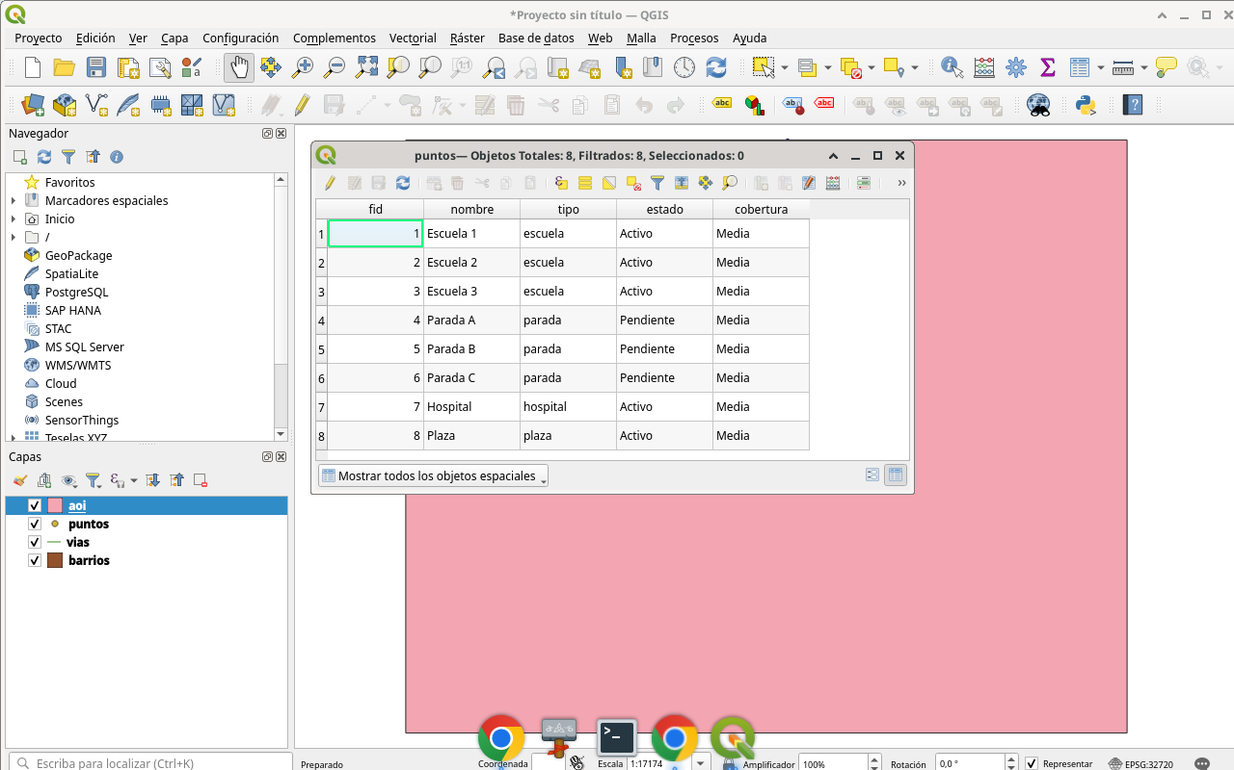
Figura 2
Tip: F6 · Tabla de atributos
Paso 3 · DEM / cobertura
Sumá el DEM y la cobertura de una banda. Un ráster de una banda pide simbología clara.
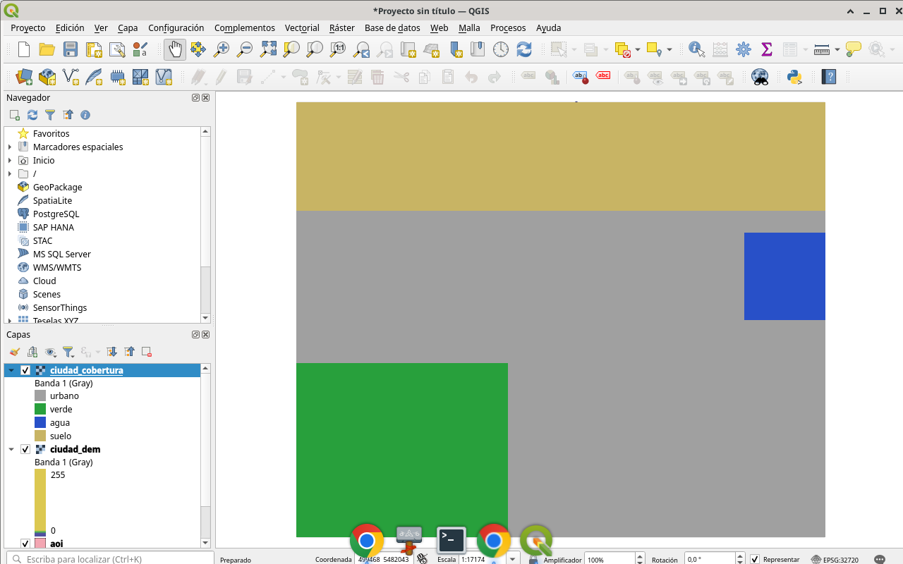
Figura 3
Tip: Simbología banda única
Paso 4 · Buffer + ubicación
Buffer de 400 m sobre escuelas y seleccioná por ubicación las zonas de evacuación que intersectan.
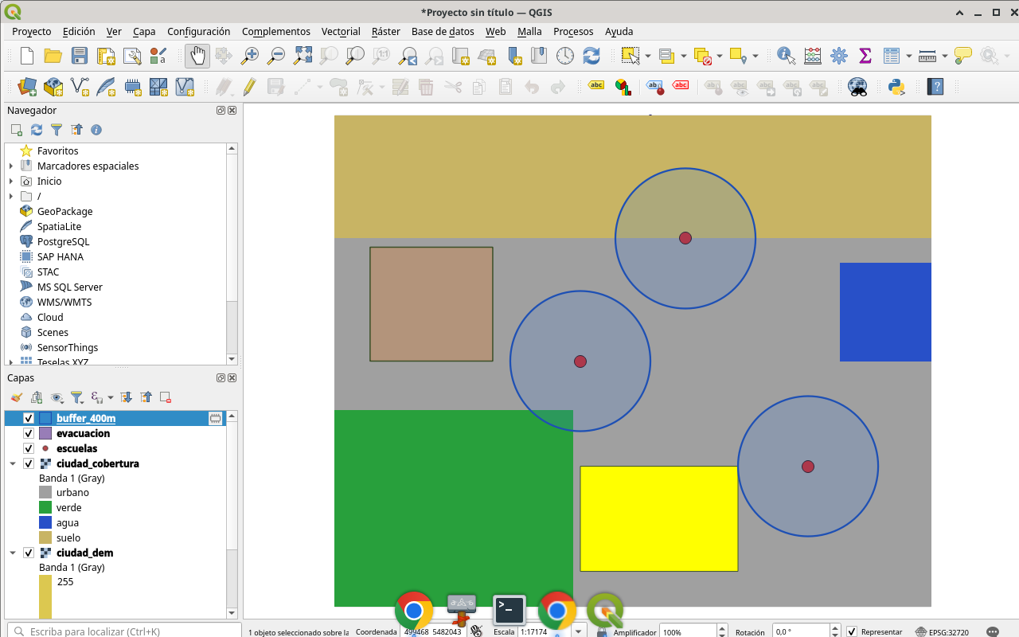
Figura 4
Tip: Procesos → Buffer · Seleccionar por ubicación
Checklist
- Activar barrios, vías y puntos
- Revisar DEM / cobertura de una banda
- Buffer 400 m sobre escuelas
- Seleccionar por ubicación evacuación↔buffer

